Федеральное государственное автономное образовательное учреждение
высшего образования
«Балтийский федеральный университет имени Иммануила Канта»
(БФУ им. И.Канта)
Университетский колледж

Т.Д. Вовк

ПРАВОВОЕ ОБЕСПЕЧЕНИЕ ПРОФЕССИОНАЛЬНОЙ ДЕЯТЕЛЬНОСТИ

Методическая разработка урока

Судебная система РФ

для специальности 08.02.08 Монтаж и эксплуатация оборудования и систем газоснабжения

Калининград
2021

ПЛАН УЧЕБНОГО ЗАНЯТИЯ
Группа (ы) | Монтаж и эксплуатация оборудования и систем газоснабжения
Дата | 09.12.2021 г. 11.50-13.20
Дисциплина | Правовое обеспечение профессиональной деятельности.
Тема урока | Судебная система РФ.
Тип урока | Урок изучения нового материала.
Цели урока:
Учебные: | Изучение основных положений действующего российского законодательства о судебной системе;  Рассмотрение структуры и изучение компетенций всех звеньев судебной системы;  Изучение подсудности дел судами;  Формирование у студентов знаний о подачи исковых требований; Достижение всестороннего и глубокого понимания судопроизводства по гражданским делам, отнесенным к компетенции судов общей юрисдикции.
Воспитательные: | Воспитание высокой правовой культуры и правосознания, объективности и значимости системы судов;  Воспитание чувств патриотизма, гражданственности;  Воспитание интереса к изучаемой дисциплине;
Развивающие: | Формирование у учащихся рациональных приемов мышления: анализа, синтеза, сравнения, обобщения;  Развитие познавательной и созидательной активности и самостоятельности, познавательных интересов и способностей;  Развитие внимания, памяти, речи, воображения;  Обучение умению защищать свои права в соответствии с гражданским, гражданско-процессуальным, трудовым и административным законодательством.
Формируемые компетенции: | ОК 01. Выбирать способы решения задач профессиональной деятельности применительно к различным контекстам.  ОК 04. Работать в коллективе и команде, эффективно взаимодействовать с коллегами, руководством, клиентами.  ОК 06. Проявлять гражданско-патриотическую позицию, демонстрировать осознанное поведение на основе традиционных общечеловеческих ценностей.
Метод (ы) и приемы проведения занятия: | Лекция, рассказ, беседа, объяснение, фронтальный опрос, объяснительно-иллюстративный метод, технология опережающего обучения, информационно-коммуникационная технология.
Междисциплинарные связи (МДС):
С дисциплинами, изучаемыми ранее: | Экономика организации, менеджмент, основы финансовой грамотности.
Опережающие: | Основы предпринимательской деятельности.
Оснащенность занятия средствами обучения: | Мультимедийное оборудование, презентация, нормативно-правовые акты, раздаточные материалы, учебник.
Список используемых источников: | Конституция Российской Федерации (принята всенародным голосованием 12.12.1993 с изменениями, одобренными в ходе общероссийского голосования 01.07.2020)  Федеральный конституционный закон от 31.12.1996 № 1-ФКЗ (ред. от 08.12.2020) «О судебной системе Российской Федерации»  Гуреева, М. А. Правовое обеспечение профессиональной деятельности: учебник / М.А. Гуреева. — Москва: ФОРУМ: ИНФРА-М, 2021. — 239 с. — (Среднее профессиональное образование). - ISBN 978-5-8199-0743-6. - Текст: электронный. - URL: https://znanium.com/catalog/product/1225693 (дата обращения: 09.11.2021).

СТРУКТУРА УЧЕБНОГО ЗАНЯТИЯ
Наименование структурных элементов урока | Вре-мя, мин. | Используемые  приемы и методы, средства, поставленные цели | Деятельность  преподавателя | Деятельность  студентов
- Организационный момент:  - проверка явки студентов на урок;  - готовность к уроку. | 3 | Цель: контроль явки студентов на урок, настраивание на работу. | Приветствие студентов.  Проверяет явку и уровень (степень) готовности студентов к занятию. | Приветствуют преподавателя и готовятся к занятию.
- Сообщение темы занятия и учебных целей. | 2 | Цель: познакомить студентов с темой и ходом ведения занятия. | Сообщает тему занятия и учебные цели. | Слушают преподавателя и записывают тему.
3. Актуализация и мотивация учебной деятельности:  - связь с жизнью, с будущей профессиональной деятельностью. | 5 | Цель: показать необходимость данного занятия для повышения уровня правовой грамотности обучающихся:  - формирование правовой личности, правосознания, гражданской культуры;  - формирование способности использовать право подачи исковых требований, самозащиту.  Приемы, методы: беседа, диалог.  Методы (приемы) обучения: беседа, объяснение.  Средства: Нормативно-правовые документы (по списку)  Конституция РФ Принята всенародным голосованием 12.12.1993  ФКЗ от 31.12.1996 № 1-ФКЗ (ред. от 08.12.2020) «О судебной системе Российской Федерации»  Гражданско-правовой кодекс РФ Принят Государственной Думой  21 октября 1994 года | - Объясняет связь данной темы дисциплины с другими дисциплинами, которые студенты уже изучали,  - показывает связь с жизнью, с будущей профессиональной или смежной деятельностью.  - задает вопросы об актуальности данной тематике (трудовая деятельности, личная жизнь) | Слушают преподавателя.  Записывают теоретический материал.  Отвечают на вопросы.  Задают вопросы.
4. Изучение нового материала. | 60 | Цель:  обучить студентов знаниям по определению подсудности исковых дел, соблюдению сроков исковой давности;  обучить студентов использовать и применять правовые источники РФ, регулирующие судебную систему.  Приемы и методы: рассказ, объяснение, дискуссия.  Средства: Нормативно-правовые документы (по списку)  Конституция РФ Принята всенародным голосованием 12.12.1993  ФКЗ от 31.12.1996 № 1-ФКЗ (ред. от 08.12.2020) «О судебной системе Российской Федерации»  Гражданско-правовой кодекс РФ Принят Государственной Думой  21 октября 1994 года | Объясняет новый материал.  Приводит примеры из судебной практики.  Закрепление нового материала. | Слушают преподавателя.  Записывают теоретический материал.
 |  |  |  | Слушают, задают и отвечают на вопросы
5. Стадия рефлексии  Подведение итогов занятия. | 17 | Закрепить  Цель: углубить знания студентов по изученной теме посредством рассмотрения и анализа практической ситуации, формирование умений применения на практике изученного материала.  Обсудить итоги занятия, выявить ошибки, допущенные студентами, при ответах на вопросы.  Оценка за работу и участие в игре. | Задает вопрос по ситуациям.  Игра «Вопрос-ответ».  Дает время на подготовку ответа.  Предлагает студентам обсудить ответы, выявить пропущенные моменты, делает акцент на их рассмотрении.  Далее работа продолжается по каждой ситуации. | Принимают участие в обсуждении, задают вопросы.
6.Домашнее задание. | 3 | Цель: способствовать закреплению знаний, полученные на занятии. | Озвучивает домашнее задание. | Записывают, задают вопросы по домашнему заданию.
ИТОГО | 90

ХОД УЧЕБНОГО ЗАНЯТИЯ
1. Организационный этап
- Приветствие
- Проверка посещения
- Проверка рабочих мест и степень готовности студентов к занятию.

2. Подготовительный этап
- Сообщение темы занятия:
«Судебная система РФ»
- Озвучивание цели занятия:
изучить основные положения действующего российского законодательства о судебной системе;
рассмотреть структуру и изучить компетенции всех звеньев судебной системы;
научиться определять подсудность рассмотрения дел судами.

- Актуализация и мотивация учебной деятельности:
Озвучивание актуальности темы занятия:
Актуальность темы заключается в том что, по самым приблизительным оценкам за 2020 год суды общей юрисдикции рассмотрели около 35 млн. исковых заявлений. В период пандемии (новой короновирусной COVID-19) число исковых заявлений не снизилось, а наоборот увеличилось. Студентам предлагается озвучить причины увеличения подачи исковых требований (субъективные мнения студентов)

Мотивация студентов:
Освоив данную тему, студенты научаться определять подсудность гражданских дел и сроки исковой давности для подачи исковых требований (гражданско-правовые отношения, трудовые отношения, сфера предпринимательской деятельности)
Но для подачи исковых требований в суды необходимо знать многое – порядок обращения в суды общей юрисдикции, особенности судопроизводства и делопроизводства, ориентироваться в подсудности и подведомственности судов, сроках исковой деятельности.

- Изучение нового материала
Преподаватель показывает слайды. Рассказывает информацию по определению подсудности исковых дел, соблюдению сроков исковой давности, использованию и применению правовых источников РФ.
План лекции:
1. Правовые источники судебной системы и судопроизводства РФ (слайд 3-5)
Понятие судопроизводства и виды судопроизводства (слайд 4)
2. Система судов РФ (слайд 6)
3. Полномочия судов (слайд 7,8,9)
4. Открытое и закрытое судопроизводство. Язык судопроизводства и делопроизводства (слайд 10,11,12,13)
5. Участие граждан РФ в осуществлении правосудия (слайд 14,15,16)
6. Иск. Исковая давность (слайд 17)

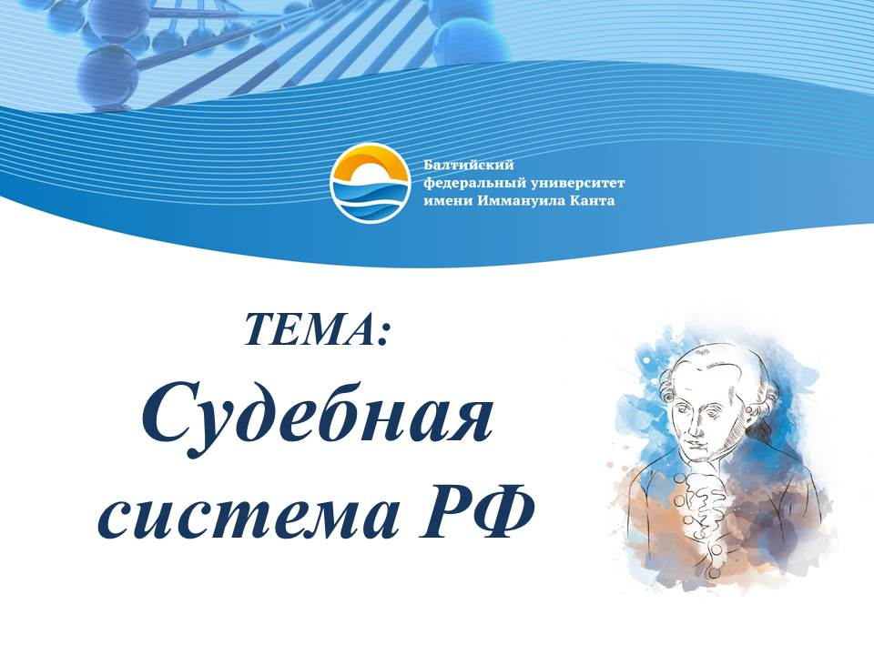 | 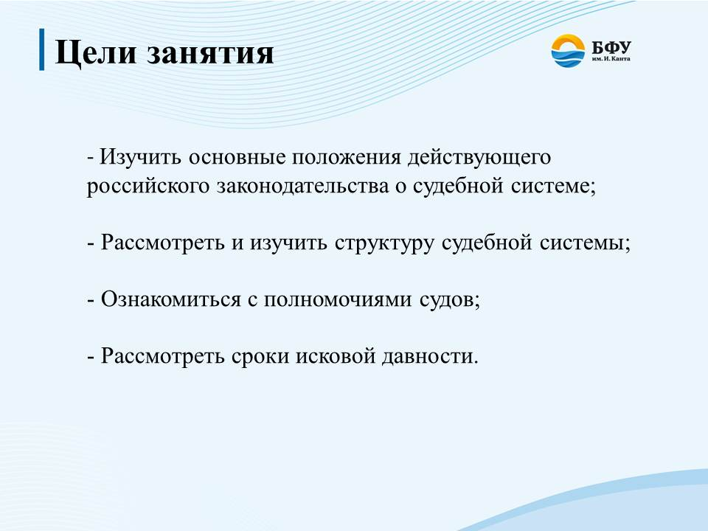
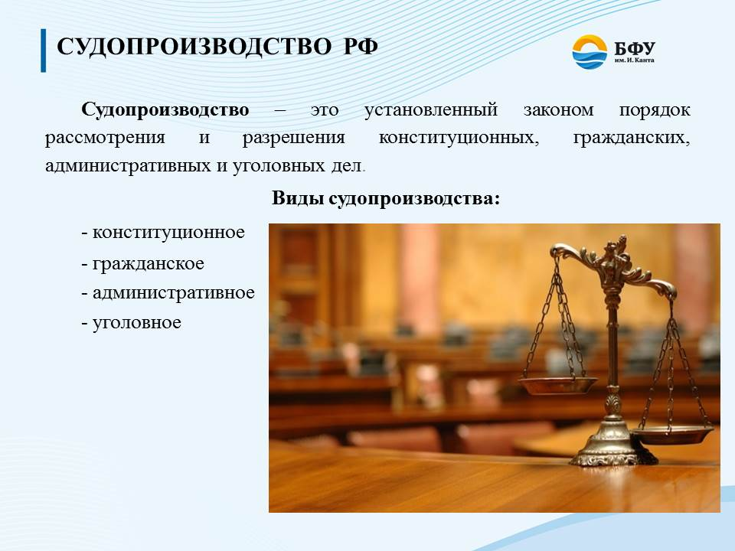 | 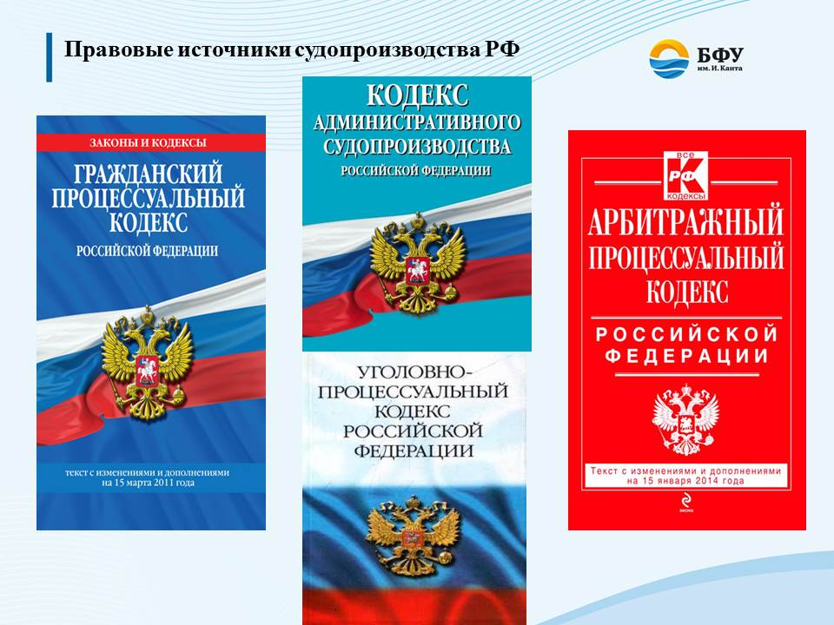
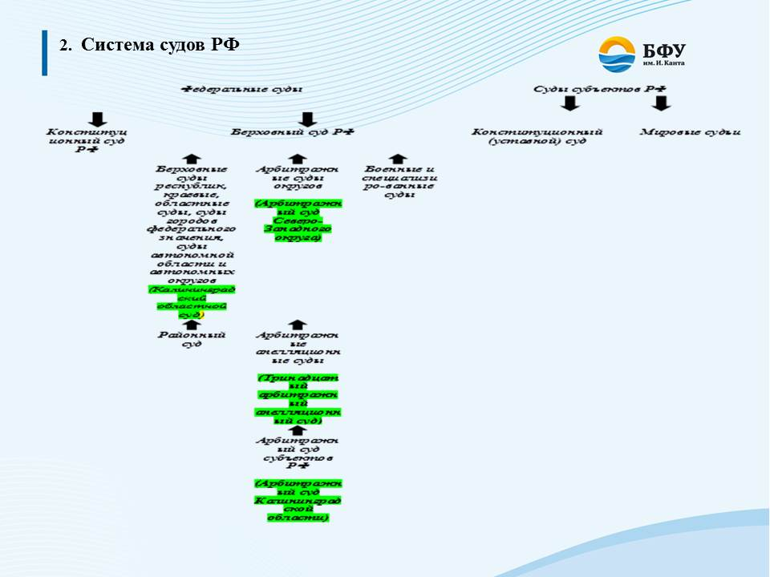 | 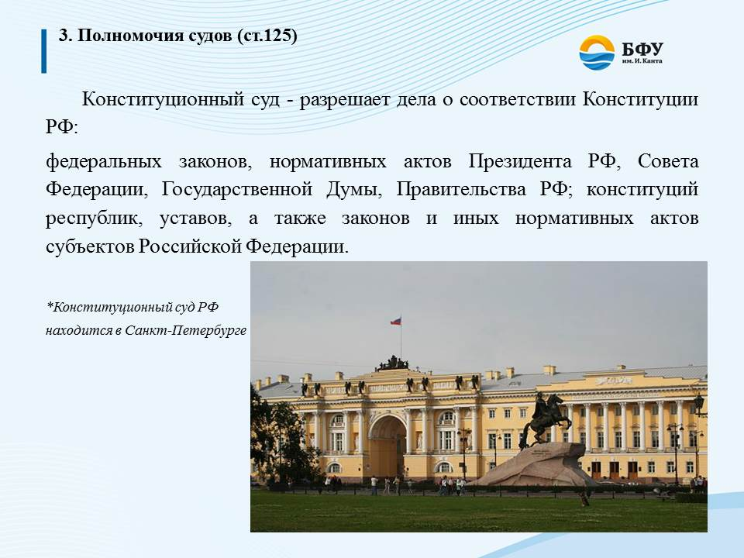
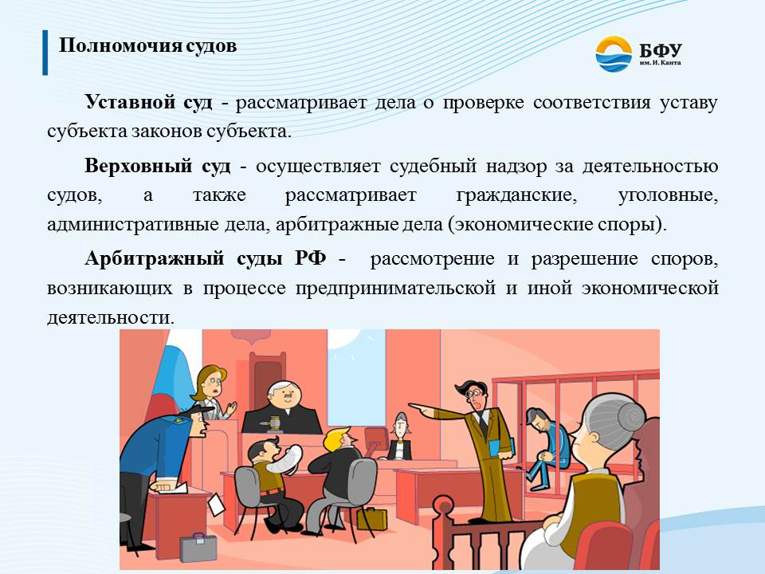 | 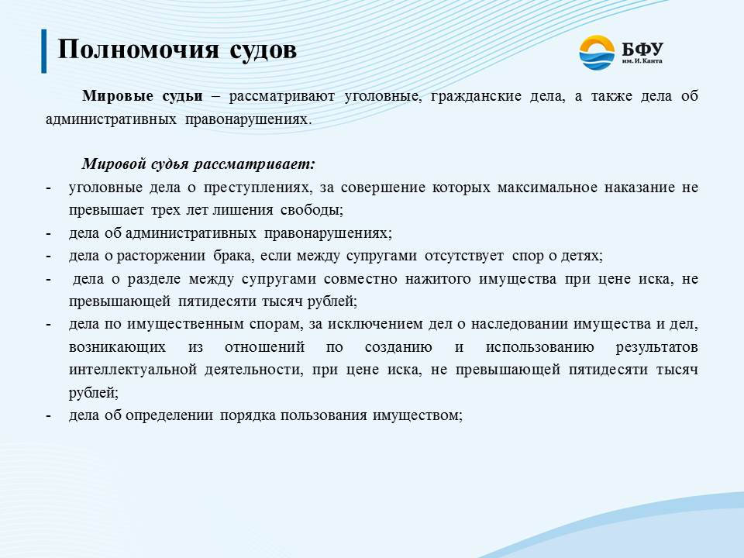
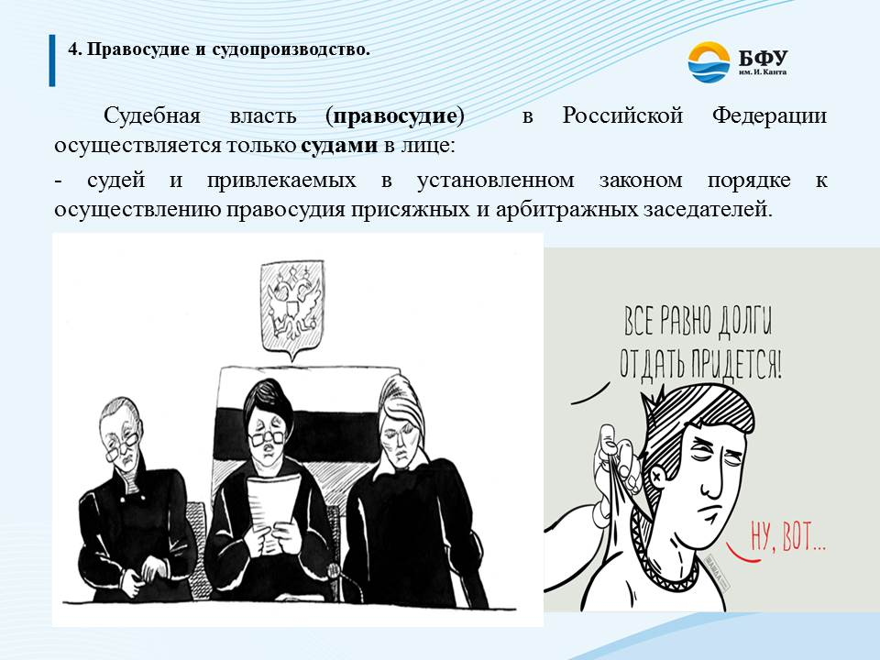 | 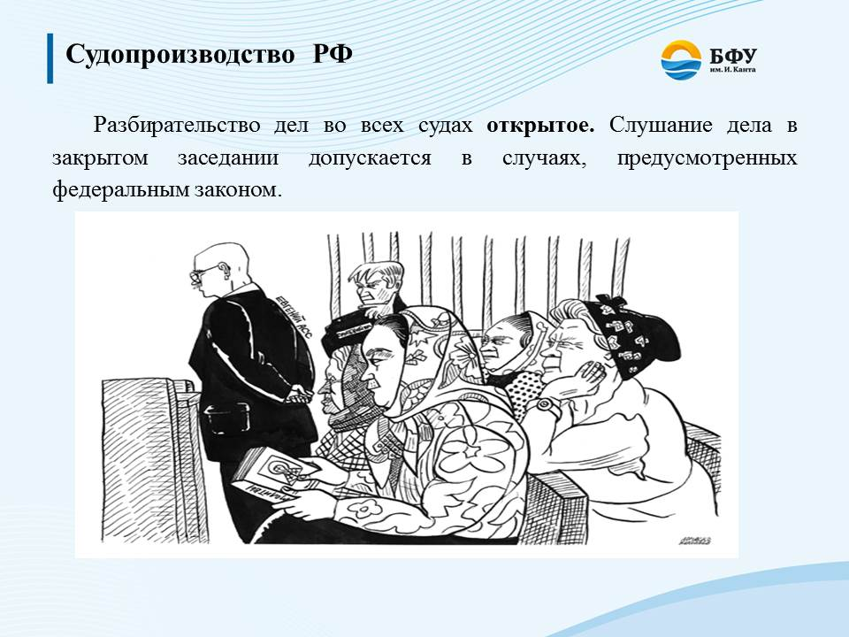
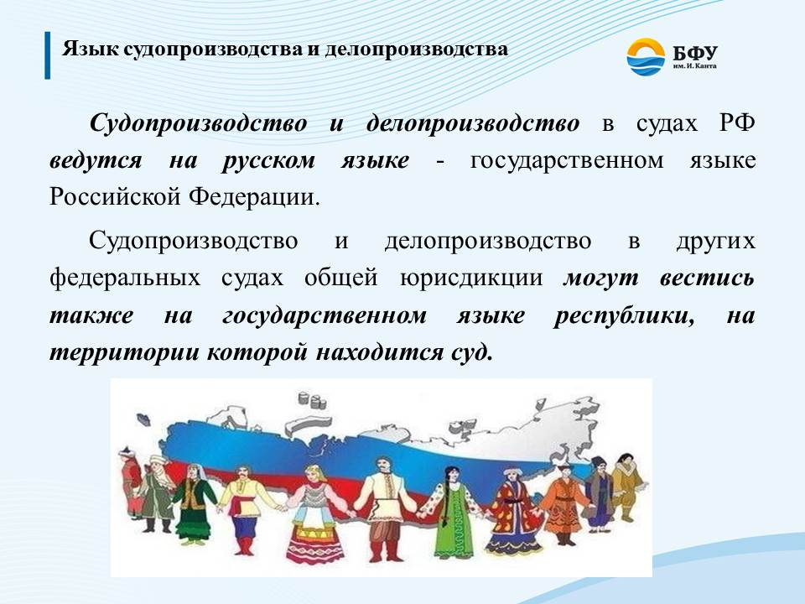 | 
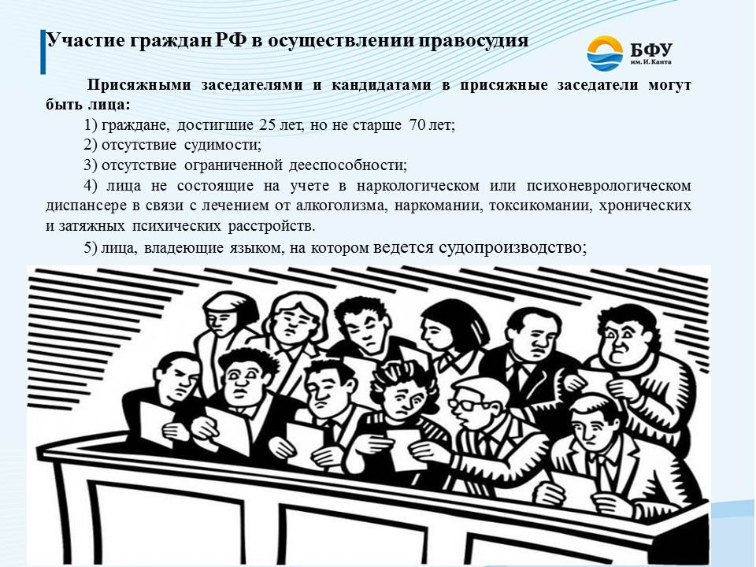 | 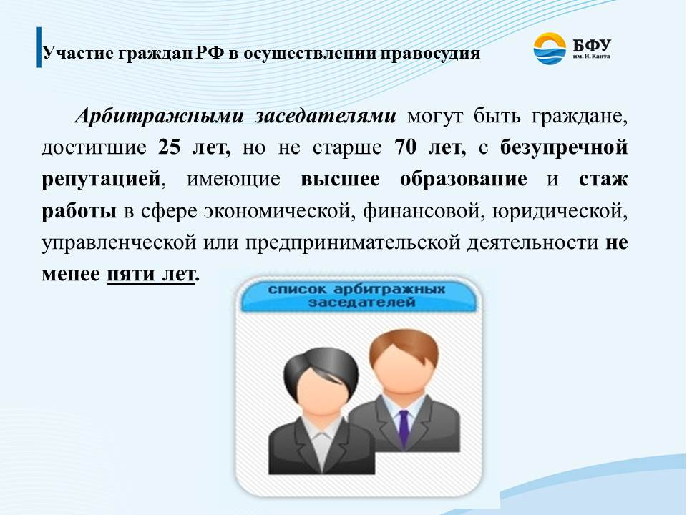
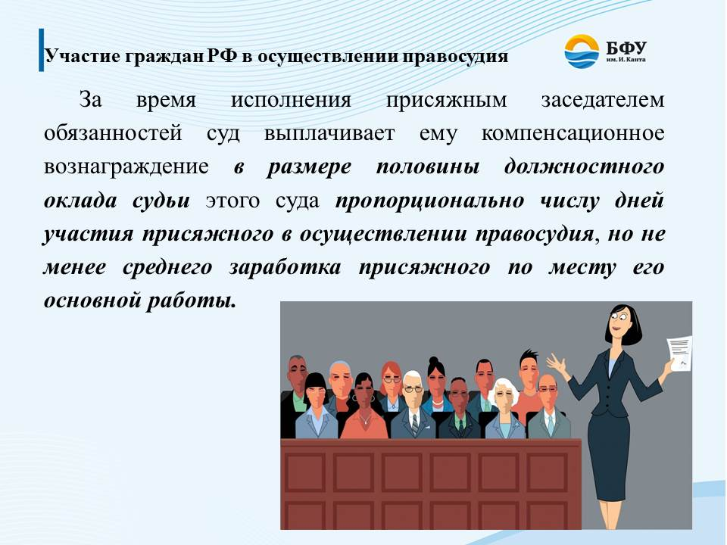 | 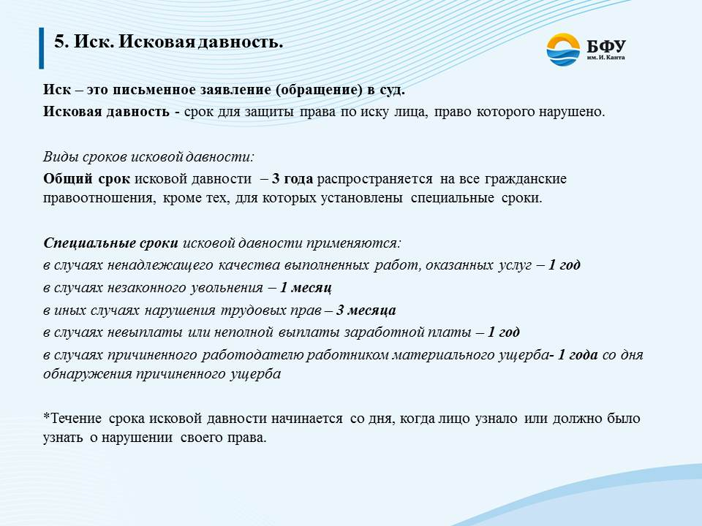
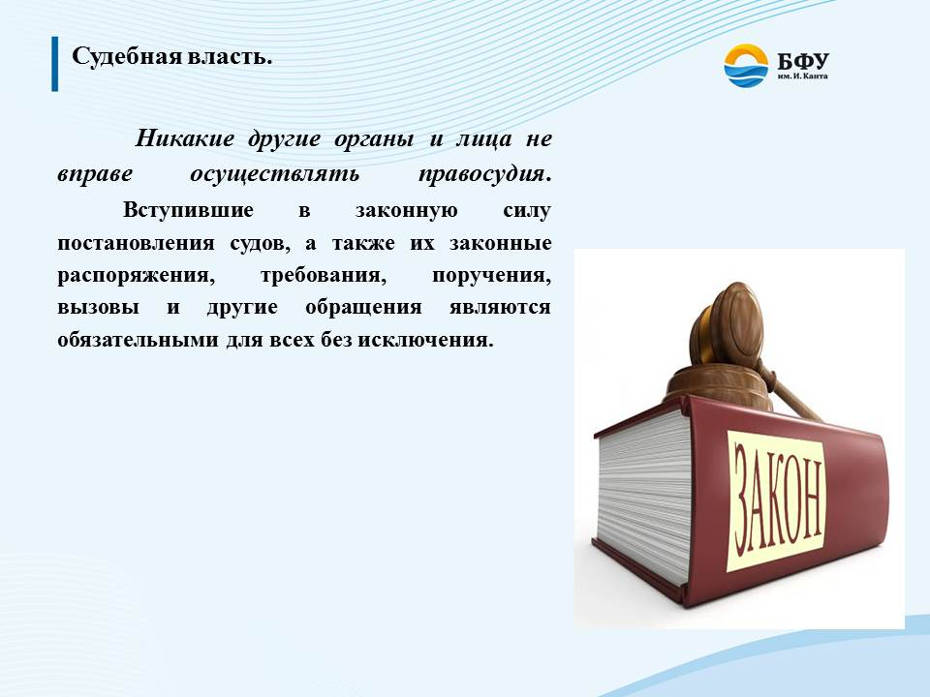 | 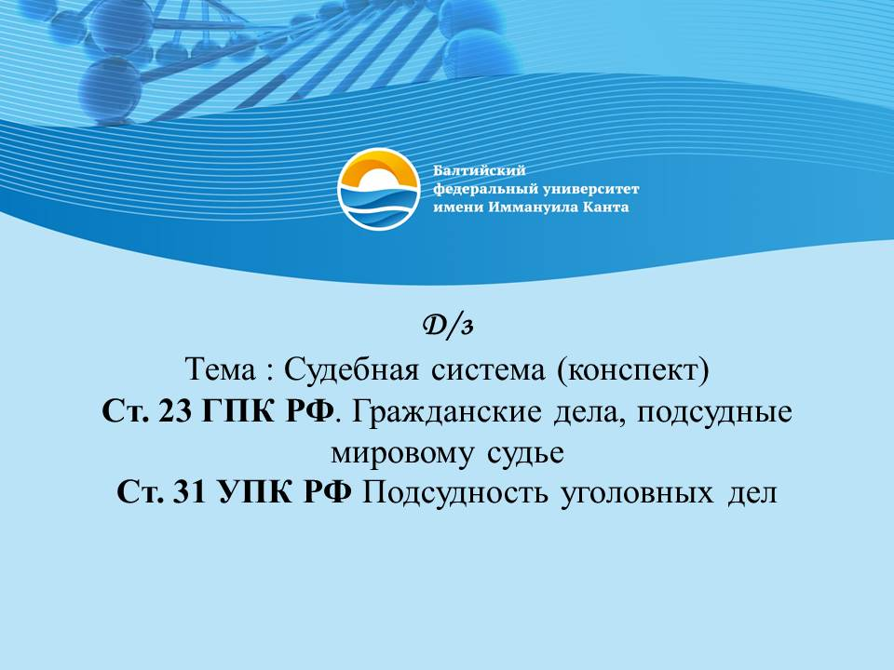

- Стадия рефлексии
Преподаватель проводит фронтальный опрос (игра «Вопрос-ответ) студентов, для проверки знаний по изученной тематике. Студенты самостоятельно задают вопросы друг другу. Студент, задающий вопрос самостоятельно оценивает ответ (верно/неверно). Преподаватель поясняет и дополняет вопрос или ответ студента.
Возможные вопросы:
Правовые источники судебной системы и судопроизводства РФ
Система судов РФ
Полномочия судов
Правосудие и судопроизводство
Язык судопроизводства и делопроизводства
Участие граждан РФ в осуществлении правосудия
Иск. Исковая давность.

- Подведение итогов, оценка деятельности студентов
Преподаватель объявляет оценки по итогам игры. Подводится общий итог занятия. Озвучивает домашнее задание (слайд 18)

СПИСОК ИСПОЛЬЗУЕМЫХ ИСТОЧНИКОВ

- Конституция Российской Федерации (принята всенародным голосованием 12.12.1993 с изменениями, одобренными в ходе общероссийского голосования 01.07.2020)
- Федеральный конституционный закон от 31.12.1996 № 1-ФКЗ (ред. от 08.12.2020) «О судебной системе Российской Федерации»
- Гуреева, М. А. Правовое обеспечение профессиональной деятельности: учебник / М.А. Гуреева. — Москва: ФОРУМ: ИНФРА-М, 2021. — 239 с. — (Среднее профессиональное образование). - ISBN 978-5-8199-0743-6. - Текст: электронный. - URL: https://znanium.com/catalog/product/1225693 (дата обращения: 09.11.2021).

